布 ばね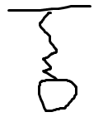ごむひも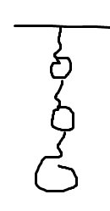布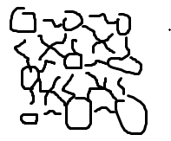

粒子をもっと繋ぐと 布となる

重力、 抵抗力、 張力*8 （風力（ランダムなど））合わせて合力

合力―＞加速度 、 加速度―＞速度、 速度―＞位置

布のデータ構造

変数

#define PARTICLE_HORIZONTAL 10 粒子のタテの数

#define PARTICLE_VERTICLE 10 粒子のヨコの数

#define SPRING_NUMS ~ばねの数

重力 ＝ 質量 * 重力加速度 抵抗力 ＝ 速度 * 抵抗定数（減衰係数）

張力

ばねの両端の粒子をしらべる 距離を計算する

張力 ＝ ばね変数 * 変化 ＝ ばね定数 * （バネのなかさ – バネの自然長）

合力から加速度を求める F ＝ ｍa a = F/m